**ESCUELA NORMAL DE EUCACIÓN PREESCOLAR**

**Tutoría**

**Enfermedades de la memoria**

**Maestro: Irma Edith Vargas Rodríguez**

**ALUMNA: ANDREA GAYTAN BERMEA #7**

**Saltillo Coahuila 21 de marzo de 2022**

**Alzheimer**

La enfermedad de Alzheimer es un trastorno neurológico progresivo que hace que el cerebro se encoja y que las neuronas cerebrales mueran. La enfermedad de Alzheimer es la causa más común de demencia, un deterioro continuo en el pensamiento, el comportamiento y las habilidades sociales que afecta la capacidad de una persona para vivir de forma independiente.

Los signos tempranos de la enfermedad incluyen el olvido de eventos o conversaciones recientes. A medida que la enfermedad progresa, una persona con enfermedad de Alzheimer presentará un grave deterioro de la memoria y perderá la capacidad para llevar a cabo las tareas cotidianas.

Síntomas

La pérdida de memoria es un síntoma clave de la enfermedad de Alzheimer. Los primeros signos incluyen dificultad para recordar eventos o conversaciones recientes. A medida que la enfermedad avanza, los problemas de memoria empeoran y se desarrollan otros síntomas.

* Memoria
* Pensamiento y razonamiento
* Deterioro para la capacidad de tomar decisiones
* Realizar actividades de la vida cotidiana
* Cambios en la personalidad y conducta, depresión, apatía, aislamiento social etc.

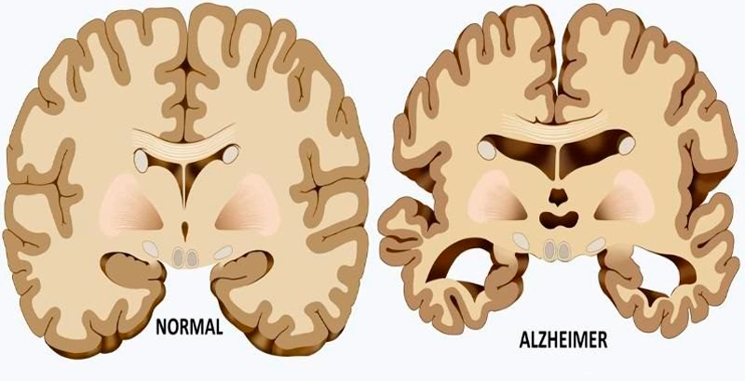

**Demencia por cuerpos de Lewy**

La demencia con cuerpos de Lewy es una de las causas más comunes de demencia en personas mayores.

Demencia es la pérdida de funciones mentales lo suficientemente severa para afectar su vida diaria y sus actividades. Estas funciones incluyen:

* Memoria
* Habilidades del lenguaje
* Percepción visual (su habilidad de comprender lo que ve)
* Solución de problemas
* Tareas cotidianas
* La habilidad de enfocarse y prestar atención

La demencia con cuerpos de Lewy ocurre cuando se acumulan cuerpos de Lewy en partes del cerebro que controlan la memoria, el pensamiento y el movimiento. Los cuerpos de Lewy son depósitos anormales de proteína llamada alfa-si nucleína. Los investigadores no saben exactamente por qué estos depósitos se forman.

Síntomas

* **Demencia**: Pérdida de funciones mentales
* **Cambios en la concentración, atención, estado de alerta y vigilia**
* **Alucinaciones visuales**: Significa ver cosas que no existen
* **Problemas con el movimiento y la postura**
* **Trastorno de conducta durante el sueño REM**: Es una condición en la cual una persona parece representar físicamente los sueños. Puede incluir sueños vívidos, hablar dormido, movimientos violentos o caerse de la cama. En algunas personas, puede ser el síntoma más temprano de la demencia con cuerpos de Lewy.
* **Cambios en el comportamiento y el estado de ánimo**

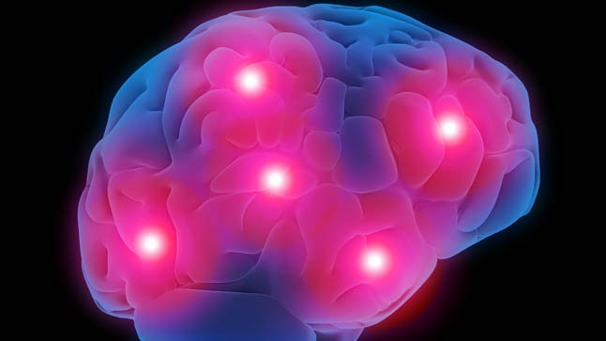

**Demencia frontotemporal**

La demencia frontotemporal es un término general para un grupo de trastornos cerebrales que afectan principalmente los lóbulos frontal y temporal del cerebro. Estas áreas del cerebro se asocian generalmente con la personalidad, la conducta y el lenguaje.

En la demencia frontotemporal, partes de estos lóbulos se encogen. Los signos y síntomas varían, según qué parte del cerebro esté afectada. Algunas personas con demencia frontotemporal tienen cambios dramáticos en su personalidad y se vuelven socialmente inapropiadas, impulsivas o emocionalmente indiferentes, mientras que otras pierden la capacidad de usar el lenguaje adecuadamente.

**Síntomas**

Los signos y síntomas de la demencia frontotemporal pueden ser diferentes en cada persona. Los signos y síntomas empeoran de manera progresiva con el tiempo, generalmente con el paso de los años.

Los grupos de tipos de síntomas tienden a ocurrir juntos y es posible tener más de un grupo de tipos de síntomas.

Cambios en la conducta

Problemas del agua y del lenguaje

Trastornos del movimiento

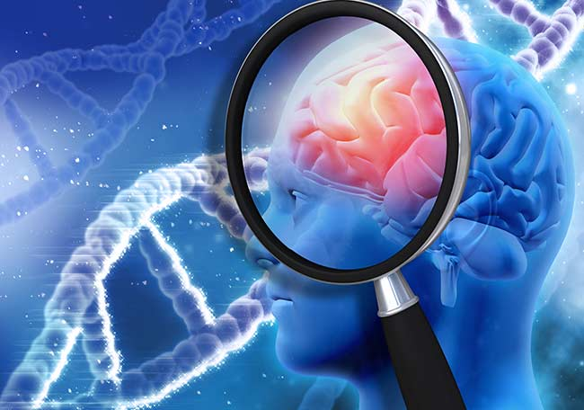

**Paralisis supranuclear**

La parálisis supranuclear progresiva es una enfermedad cerebral poco común. Ocurre por un daño en las células del cerebro. Esta parálisis afecta su movimiento, incluyendo el control del caminar y el equilibrio. También afecta el pensamiento y el movimiento del ojo.

No se conoce la causa de la parálisis supranuclear progresiva. En casos raros, la causa es una mutación en un determinado gen.

Un signo de esta parálisis es la acumulación anormal de proteínas tau en células nerviosas en el cerebro.

**Síntomas**

Los síntomas son muy diferentes para cada persona, pero pueden incluir:

* Pérdida del equilibrio al caminar: A menudo, este es el primer síntoma
* Problemas del habla
* Dificultad para tragar
* 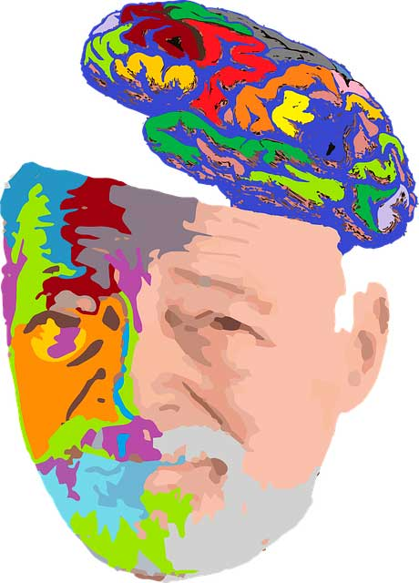Visión borrosa y problemas para controlar el movimiento de los ojos
* Cambios en el estado de ánimo y el comportamiento, incluyendo depresión y apatía (pérdida del interés y del entusiasmo)
* Demencia leve

**Hidrocefalia normotensiva**

Es la acumulación de líquido cefalorraquídeo dentro de las cámaras del cerebro. Hidrocefalia significa "agua en el cerebro".

La hidrocefalia normotensiva es un aumento del líquido cefalorraquídeo en el cerebro que afecta el funcionamiento cerebral. Sin embargo, la presión del líquido por lo regular es normal.

**Causas**

No existe una causa conocida para la HNT. Pero la posibilidad de presentarla es alta en alguien que haya tenido cualquiera de los siguientes problemas:

* Sangrado de un vaso sanguíneo o aneurisma en el cerebro (hemorragia subaracnoidea)
* Ciertas lesiones en la cabeza
* Meningitis o infecciones similares
* Cirugía en el cerebro (craneotomía)

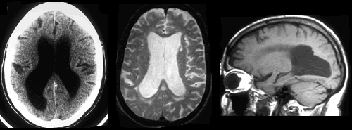

**Enfermedad de creutzfeldt-jakob**

Es un trastorno cerebral degenerativo que provoca demencia y, en última instancia, la muerte. Los síntomas de la enfermedad de Creutzfeldt-Jakob pueden ser parecidos a los de otros trastornos cerebrales similares a la demencia, como la enfermedad de Alzheimer.

**Síntomas**

La enfermedad de Creutzfeldt-Jakob se caracteriza por un rápido deterioro mental, que generalmente ocurre en unos meses. Los signos y los síntomas tempranos generalmente incluyen lo siguiente:

* Cambios en la personalidad
* Pérdida de memoria
* Pensamiento alterado
* Visión borrosa o ceguera
* Insomnio
* Descoordinación
* Dificultad para hablar
* Dificultad para tragar
* Movimientos bruscos repentinos

La enfermedad de Creutzfeldt-Jakob afecta en gran medida al cerebro y al cuerpo. Por lo general, la enfermedad de Creutzfeldt-Jakob avanza rápidamente. Con el tiempo, las personas que padecen la enfermedad de Creutzfeldt-Jakob suelen alejarse de sus amigos y de su familia y, finalmente, pierden la capacidad de reconocerlos o relacionarse con ellos.

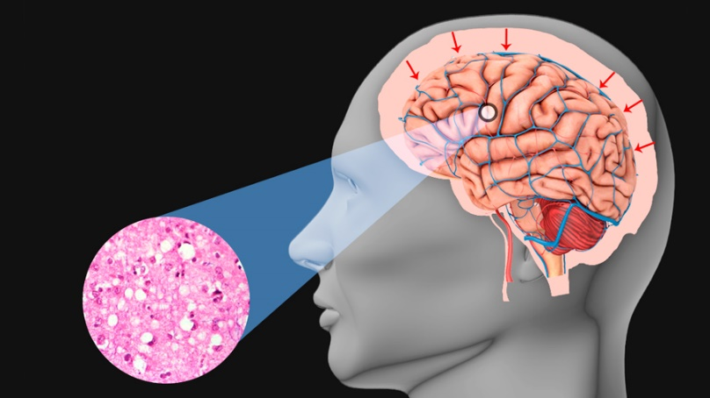

Rubrica

